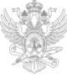

МИНОБРНАУКИ РОССИИ

Федеральное государственное бюджетное образовательное учреждение высшего образования

**«МИРЭА-Российский технологический университет»**

**Институт:** Институт кибербезопасности и цифровых технологий **Специальность(направление): 09**.03.02 «Информационные системы и технологии»

**Кафедра: :** КБ-14 «Цифровые технологии обработки данных» **Дисциплина:** Методы и средства защиты информации

**ОТЧЕТ ПО**

**ПРАКТИЧЕСКОЙ РАБОТЕ №2**

Security Operations Center

Выполнил студент группы

БСБО-06-20

*Ибрахим.Х.К*

**Москва 2022г.**

В общей сумме userSimulation работал около 3-4 минуты.

1. Общая динамика запросов:

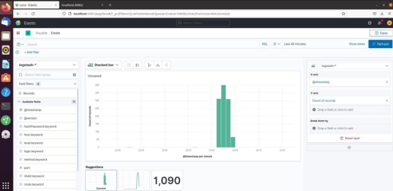

2. Был создан специальный Dashboard для анализа общего

количества уникальных IP адресов, принимавших участие в атаке.

При 1090 запросах мы имеем 11 зарегистрированных

пользователей.

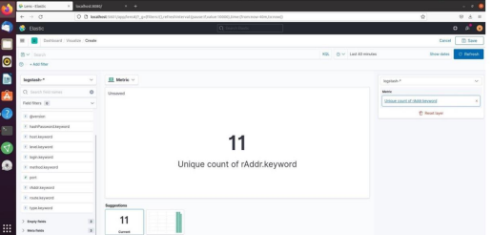

3. Общая динамика поступления запросов с различных IP адресо

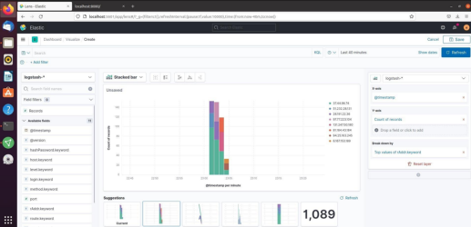

4. Для нахождения IP адреса злоумышленника был создан

следующий H.Bar, содержащий IP адреса 11 авторизовавшихся

пользователей, а также количество введённых ими уникальных

паролей:

